# Menu

* Le menu est un component qui est affiché dans toutes les pages.

## Pour un utilisateur non authentifié, le menu affiche

* Un lien vers la page d'accueil
* Un lien vers la page d'inscription (SignUp)
* Un lien vers la page d'authentification (Login)
* Un lien vers la page À propos de (About)

## Pour un utilisateur authentifié, le menu affiche



* Un lien vers la page d'accueil
* Un lien vers la page d'historique (History)
* Un lien vers la page du profile utilisateur (Profile)
* Un bouton de déconnexion (Logout)
* Un lien vers la page À propos (About)

# Login

* La page Login permet à un utilisateur de s'authentifier sur le site.
* Lorsque le bouton connexion est activé, valider les règles et afficher, au besoin, les erreurs. Si les données sont valides, obtenez le jeton. Après avoir obtenu le jeton, la page courante est Home.
* Le jeton est sauvegardé dans le contexte global (useContext) déclaré dans App. Sauvegardez-le aussi dans localStorage.

* Lorsque le bouton annuler est activé, l'utilisateur est redirigé vers la page d'accueil.

## Règles de validation

* Le username est obligatoire
* Le mot de passe est obligatoire
* Mauvaise authentification (serveur retourne une erreur lors du fetch)
* Consultez le projet validation sur LÉA.

# Signup

* La page Signup permet à un utilisateur de s'inscrire sur le site.
* Lorsque le bouton signup est activé, valider les règles et afficher, au besoin, les erreurs. Si les données sont valides, lancer la requête pour faire l'inscription ([/auth/register](https://tvshowdbapi.herokuapp.com/#/default/post_auth_register_)). Si la requête retourne une erreur, alors afficher le message retourné par le serveur. Si la requête retourne un code 201, alors l'utilisateur est inscrit et la page courante devient la page Login. Dans la page Login, le nom de l'utilisateur est déjà inscrit à la valeur de l'utilisateur qui vient d'être créé (passage de paramètre optionnel à la route Login).
* Le bouton annuler vide les champs de la page.

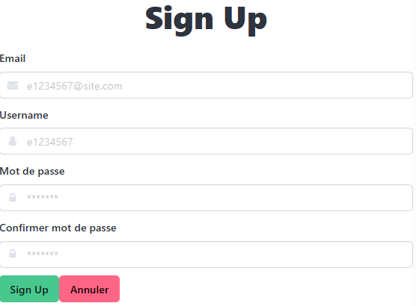

## Règles de validation

* Le courriel doit contenir le symbole @.
* Le courriel doit contenir entre 5 et 50 caractères.
* Le username est obligatoire.
* Le username doit commencer par une lettre et peut seulement être composé de lettres, de chiffres et du caractère souligné.
* Le username doit contenir entre 5 et 30 caractères.
* Le mot de passe doit contenir un des caractères suivants: !@#$%&*
* Le mot de passe doit contenir entre 8 et 30 caractères.
* Le mot de passe n'est pas dans la base de données de mots de passe compromis. Vous pouvez déterminer si le mot passe fait est dans la base de données des mots de passe compromis en faisant appel à la méthode [/api/v1/range](https://pwnedpasswords.herokuapp.com/#/default/get_api_v1_range) de l'api [pwnedpasswords](https://pwnedpasswords.herokuapp.com/). Voir le document Annexe03 sur LÉA.
* Le mot de passe de confirmation doit être identique au mot de passe.
* Erreur lors de la création de l'utilisateur (serveur retourne une erreur).
* Consultez le projet validation sur LÉA.

# App

* Un contexte global (useContext) permet de sauvegarder le jeton.
* Lors du chargement du component App, si un jeton est présent dans localStorage, placez la valeur de ce jeton dans le contexte global. Ainsi, un rechargement de page (touche F5) ne fait pas perdre le jeton à l'application.

# Season

* La page Season affiche les informations concernant les épisodes d'une saison d'une télésérie.
* Elle apparaît au clic d'une saison sur la page Details.
* L'api exploitée est [/episodes?seasonId=X](https://tvshowdbapi.herokuapp.com/#/default/get_episodes) où X est un seasonId valide.
* On retrouve, dans la partie supérieure, le nom de la télésérie (*tvshowTitle*) et le numéro de saison (seasonNumber).

* Ensuite, sont affichés les épisodes de la saison. Utilisez un component pour l'affichage d'un épisode.
* On affiche 4 épisodes par ligne sur les appareils de type desktop ou supérieur, 3 épisodes par ligne sur les tablettes et 2 épisodes par ligne pour les appareils de type mobile.
* L'affichage des épisodes est paginé, 8 épisodes par page.
* Un clic sur un numéro de page affiche les épisodes de cette page. Un bouton suivant et un bouton précédent permettent de changer la page courante. Les boutons suivant et précédent sont désactivés aux moments opportuns.
* (Voir énoncé PARTIE 03) Si un utilisateur est authentifié, les épisodes visionnés sont marqués.

# JouerEpisode

* La page JouerEpisode permet aux utilisateurs connectés de regarder les épisodes.
* Elle apparaît au clic d'un épisode sur la vue Season.
* L'api exploitée est [/viewepisode?episodeId=X](https://tvshowdbapi.herokuapp.com/#/default/get_viewepisode) où X est un episodeId valide. Cette méthode demande l'utilisation d'un jeton d'authentification. Lorsqu'elle est appelée, elle retourne les informations concernant l'épisode et ajoute aussi l'épisode à l'historique visionnement de l'utilisateur (voir History, plus bas).

* Format des données retournées par /viewepisode?episodeId=X est

{

"episodeId": 6,

"videoURL":"http:// https://tvshowdbapi.herokuapp.com/media/video/6.mp4"

}

* Pour un utilisateur non connecté, la page JouerEpisode affiche un message lui indiquant qu'il doit se connecter pour accéder aux vidéos et un lien à la vue LoginView.

